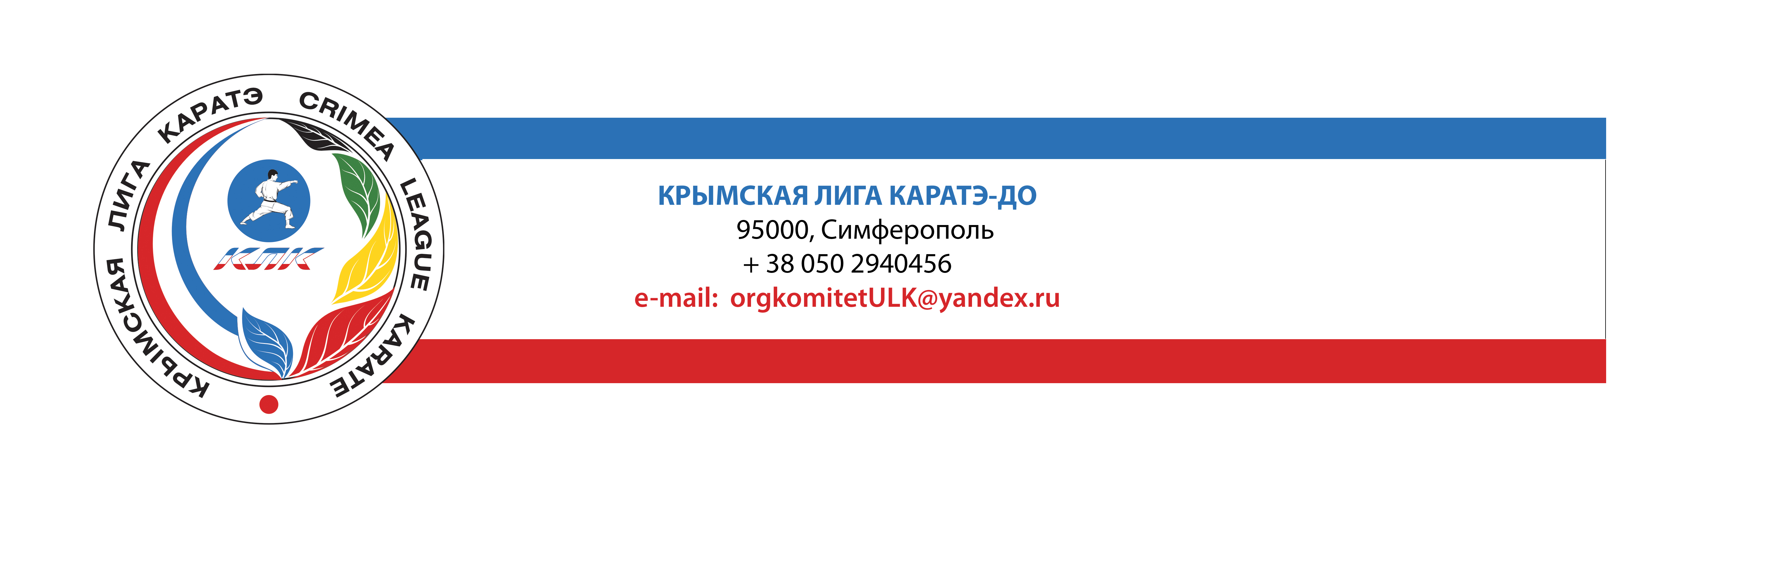

“СОГЛАСОВАНО” “СОГЛАСОВАНО”
Министр Председатель
по делам молодежи, семьи по физической культуре и спорту
и гендерной политике АР Крым Автономной Республики Крым

Т.С. Ежова ___________2009г Кащавцев _________ 2009г.

“Утверждаю”
Президент
Крымской Лиги Каратэ-до

_________А.А. Удовиченко

Открытый кубок по каратэ
Автономной Республики Крым
посвященный Международному Дню Защиты Детей
(по правилам WKF, SHOBU IPPON)
07 июня 2009г.

1. Цели и задачи

- повышение спортивного мастерства участников и судей, укрепление спортивных связей
- формирование сборной, для участия в соревнованиях различного уровня
- финансирование лучших спортсменов турнира (согласно положения о членах Лиги).

2..Время и место проведения

Соревнования состоятся в г. Симферополе 07 июня 2009 года, по адресу: г. Симферополь,
ул. Пушкина 46, футбольный стадион “Таврия”
Мандатная комиссия 06 июня с 12.00 до 18.00 будет работать по месту проведения соревнований.
На мандатную комиссию представитель подаёт заявку, заверенную врачом, документ, удостоверяющий возраст и личность спортсмена, благотворительный взнос. Все спортсмены будут застрахованы из благотворительного взноса.
Предварительные заявки принимаются на e-mail: orgkomitetULK@yandex.ru

Для команд из других регионов Украины, а так же для команд из других стран соревнования являются – открытыми.

Начало соревнований в 9.00.

3. Руководство проведения соревнований

Общее руководство проведением соревнований возлагается на Республиканский комитет по физической культуре и спорту АРК и Министерство по делам молодежи, семьи и гендерной политике АРК.
Непосредственное руководство возлагается на Крымскую Лигу Каратэ – ДО.

Председатель оргкомитета, инспектор соревнований – А.А. Удовиченко (Симферополь).

Председатель Лиги Независимых Судей КЛК – Ю.Н. Гавриленко (Симферополь).

Координатор оргкомитета – Ю.В. Коваленко (Симферополь).

Турнир обслуживают судьи, по специальному приглашению оргкомитета.

Судейский брифинг состоится в 06 июня в субботу в 16.00.

4.Программа соревнований

Соревнования по правилам WKF

Соревнования будут проводится по правилам WKF с учетом последних дополнений.
С небольшим изменением в экипировке
Экипировка спортсменов;
Чистое кимоно белого цвета, капа, перчатки синего или красного цвета, щитки на голень, футы.

КАТА 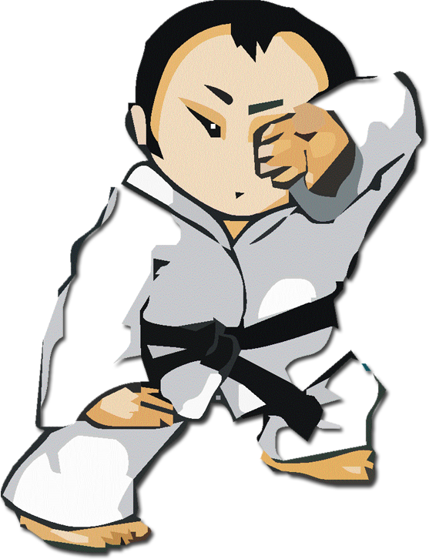

МУЖЧИНЫ 5-6 лет, 7- 8 лет, 9-10 лет, 11-12 лет,13-14 лет, 15-16 лет, 16 лет и старше.
КОМАНДНОЕ КАТА – до10 лет, 11 – 13 лет,14 – 17 лет, 18 лет и старше

ЖЕНЩИНЫ 5-6 лет, 7- 8 лет, 9-10 лет, 11-12 лет, 13-14 лет, 15-16 лет, 16 лет и старше.
КОМАНДНОЕ КАТА – до10 лет, 11 – 13 лет, 14 – 17 лет, 18 лет и старше

В предварительных кругах любые, ката можно повторять. В финале должно исполнятся
другое ката, которое не исполнялось в предварительных кругах.

В ФИНАЛЕ КОМАНДНОГО КАТА БУНКАЙ ОБЯЗАТЕЛЕН!

КУМИТЭ

МУЖЧИНЫ:
Абсолютные весовые категории 5 лет, 6 лет,7 лет, 8 лет, 9 лет, 10 лет, 11 лет, 12 лет, 13 лет, 14 лет,
15 лет, 16 лет, 17 лет, 18 лет и старше.
ЖЕНЩИНЫ:
Абсолютные весовые категории 5 лет, 6-7 лет, 8-9 лет, 10-11 лет,12-13 лет, 14-15 лет,
16 лет, 17 лет, 18 лет и ст.

Соревнования по правилам Shobu ippon

КУМИТЭ
МУЖЧИНЫ:
Абсолютные весовые категории 5 лет,6 лет,7 лет, 8 лет, 9 лет, 10 лет, 11 лет, 12 лет, 13 лет, 14 лет
15 лет,16 лет, 17 лет, 18 лет и старше.
ЖЕНЩИНЫ:
Абсолютные весовые категории 5 лет, 6-7 лет, 8-9 лет, 10-11 лет, 12-13 лет, 14-15 лет,16 лет, 17 лет,
18 лет и старше.
Командное кумитэ мужчины: 7-8 лет; 9-10 лет, 11-12; 13-14; 15-16 лет
17-18лет; 18 лет и старше
Командное кумитэ девушки:
взрослые 18 лет и старше
Состав команды три спортсмена.

5. Награждение

Победители и призёры международного турнира награждаются медалями и дипломами соответствующих степеней. Команда победительница награждается командным кубком.
Оргкомитетом соревнований и партнерами турнира учреждены дополнительные специальные призы в определенных номинациях.
6. Финансирование

Все расходы, связанные с участием команд обеспечиваются командирующими организациями и спонсорами. Расходы по проведению соревнований покрываются за счёт благотворительных взносов.
Благотворительный взнос 50 гривен - за каждый вид программы.
Командные виды 100 гривен с команды.
Благотворительные взносы расходуются на оргзатраты по проведению соревнований.
Для участников, которые уплатили годовой взнос в Крымскую Лигу Каратэ-До, заявочных взносов нет, за исключением дополнительных категорий.

Проживание от 30 гривен. Заявки на проживание подавать не позднее, чем за 10 дней до дня мандатной комиссии, в противном случае оргкомитет проживание не гарантирует.
Данное положение, является официальным приглашением на соревнование!
Организационный комитет тел. +38 050 294 04 56; +38 050 568 46 26

Дополнительная информация!

- Открытый чемпионат по каратэ будет проходить в один день 07 июня 2009 года,
на официальном покрытии для проведения соревнований по каратэ.
- Жеребьевка будет проводиться компьютерным способом.
- Вся стартовая информация будет вывешиваться на доске объявлений в зале соревнований.
- Совещание представителей команд состоится 06 июня 2009 года в 18 часов, на месте проведения мандатной комиссии.
- Все спортсмены будут застрахованы из благотворительного взноса.
- Все категории проводятся по олимпийской системе, даже если в категории будет 3 спортсмена.
- Награждение спортсменов происходит сразу, после окончания данной категории.
- Спортсмены имеют право участвовать в следующей возрастной категории.
- Переход спортсмена из категории в категорию (по ошибке представителя) возможен только при оплате штрафа в секретариат в размере 30 гривен.
- Стоимость протеста 250 гривен.
- Каждой команде будут высланы итоговые протоколы.

ВНИМАНИЕ!

С 8 июня 2009 года, начинает работу Международный учебно - тренировочный лагерь,
с участием команд и тренеров из Украины и России.
Всем желающим получить более конкретную информацию, и положение на сборы просим написать
e-mail: orgkomitetULK@yandex.ru

или позвонить по тел. + 38 050 2940456

Вам будет выслана вся информация по данному лагерю, а также Вы можете получить информацию о количестве команд и тренеров.

